*Алиева Хадижат ПИ20-1*

**Проверка работы функций API:**

*Все функции отображаются на самом сайте - https://petfriends1.herokuapp.com/all_pets*

Публикация питомца без фото:

Получения API ключа:



Получение списка питомцев:

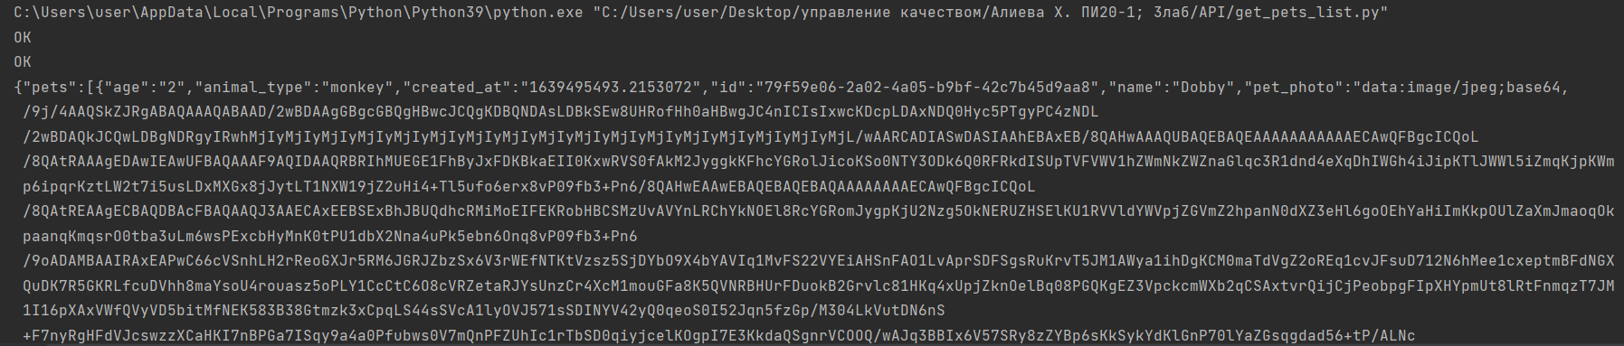

Публикация нового питомца:

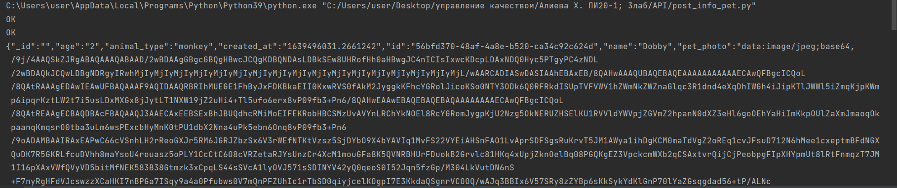

Публикация фото питомца:

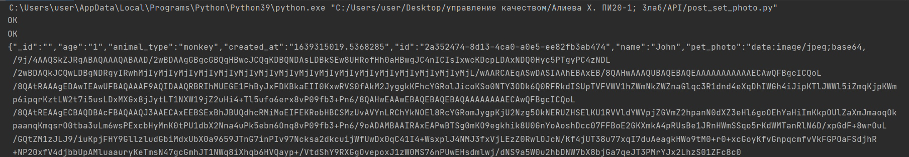

Удаление публикации питомца:

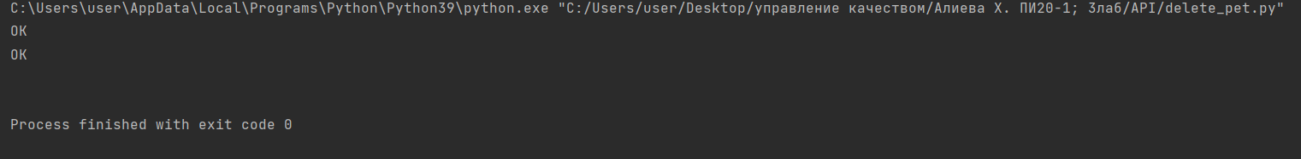

Добавление инфы про питомца:

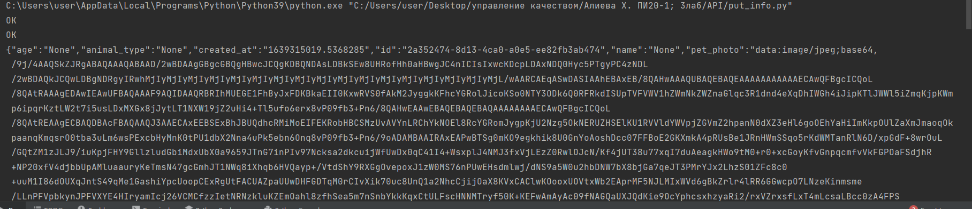

По заданию добавили фикстуры:

И параметризацию:

По заданию нужно, чтоб тесты содержали не только положительные, но и отрицательные сценарии:



Проверяем работу теста:

